Государственное бюджетное образовательное учреждение
Архангельской области для детей-сирот и детей, оставшихся без попечения родителей, «Вельский детский дом»
Уполномоченная Служба по подбору и подготовке граждан, выразивших желание стать опекунами или попечителями несовершеннолетних граждан, и содействию органам опеки и попечительства в вопросе сопровождения принимающих семей

«Формула счастья»

Психологическая игра

Психолого-педагогическое сопровождение приёмных детей, поддержка замещающих семей в условиях образовательных учреждений

Педагог-психолог
Вихрова Лариса Михайловна

2013г.

Психологическая игра

«Формула счастья»

Цель: гармонизация детско-родительских отношений; укрепление позиции партнерства детей и родителей в совместной деятельности; обогащение совместного опыта детей и взрослых положительными эмоциями.

Оборудование:
- Аудиозапись музыки, магнитофон
- Контур дома
- Вырезанные из бумаги сердечки, лепестки, камни, стрелы, дороги
- Скотч, клей карандаш, фломастеры, ножницы
- Мука
- Соль (крупная)
- Растительное масло
- Клей ПВА
- Вода
- Краски гуашевые
- Одноразовые мисочки
- Листы картона
- Ложки, баночки

Ход игры:
Ведущий (психолог) приветствует участников игры, мотивирует родителей и детей на предстоящую деятельность.

Упражнение «Давайте поздороваемся»
Цель: снятие мышечного напряжения, переключение внимания.
Родители и дети по сигналу ведущего начинают хаотично двигаться по комнате и здороваются со всеми, кто встречается на их пути (а возможно, что кто-либо из детей будет специально стремиться поздороваться именно с тем, кто обычно не обращает на него внимания). Здороваться надо определенным образом:
- Германия — здороваемся за руку;
- Россия — обнимаемся;
- Япония - складываем руки перед собой;
- Финляндия — разводим руки в сторону и произносим «ЙЁ»;
- Племя Тумба-Юмба- разворачиваемся друг к другу спинками, делаем наклон вниз, протягивая руки друг другу между ног и здороваемся.
Ведущий: «Счастье»
Счастье, счастье, — что за птица?
Где летает, где таится?
Злым и хитрым не дается
И над жадными смеется!
Если хочешь быть счастливым,
Честным будь и терпеливым.
Полюби добро и труд —
Глянешь, счастье тут как тут!

Давайте с вами поразмышляем «Что такое счастье? Можно ли его потрогать? Можно ли увидеть? Так что же такое счастье, кто, что думает, по этому поводу? Дети и родители высказывают свое мнение, о том, что такое счастье.

А сейчас на лепестках, которые у вас лежат на столе, запишите определение счастья «Счастье — это… » Каждая семья записывает свое суждение на отдельном лепестке. В конце семья приклеивает свой лепесток к цветку. Родители зачитывают написанные суждения на лепестках, а дети приклеивают цветы к домику вывешенному заранее на доске.

Ведущий: Наша с вами игра называется «Формула счастья». Что же такое формула? (дети отвечают). Формула это математическое значение. Вы уже встречались с формулами в школе, можете ли вы записать какую-нибудь формулу. (дети или взрослые записывают на ватмане). С помощь формулы можно найти что-то нужное, полезное, необходимое для нас. С помощью формулы мы можем вывести слагаемые для счастья своей семьи.

Наш русский народ очень мудрый и из поколения в поколения передаются пословицы и поговорки. Возможно, в них зашифрованы формулы счастья.

Упражнение «Составление пословиц из двух частей»
Участникам раздаются пословицы о счастье разрезанные на две половинки. Родители и взрослые должны составить правильно и попытаться расшифровать мудрость народа, о чем говориться в той или иной пословице.

Счастливый идет — на клад набредет, а несчастный пойдет — и гриба не найдет.
Счастлив тот, у кого совесть спокойна.
Не родись красивой, а родись счастливой.
Не быть бы счастью, да несчастье помогло.

Наше счастье в наших руках.
Легко найти счастье, а потерять и того легче.
На чужом горе счастье не построишь.
Лад и согласие — первое счастье.

За счастьем человек бежит, а оно у его ног лежит.
Дурак спит, а счастье в голове лежит.
Кто за счастье борется к тому оно и клониться.
Счастье не рыбка, удочкой не поймаешь.

Ведущий: Но на пути к счастью нас ждут разные препятствия, это и разные обстоятельства, проблемы, может быть люди, а может быть и сам человек. У вас на столах находятся камни. Камни - это ваши препятствия. Напишите на камнях то, что вам мешает быть более счастливыми.
Приложение 1

Участники проговаривают свои препятствия и прикрепляют камни к дороге.

Упражнение: Веселая игра на внимание «Я – не Я»

Цель: снятие мышечного напряжения, переключение внимания.

Участники встают в круг: на «Я» – участники поднимают руки вверх; «не Я» – приседают. Ведущий читает:
- Кто любит шоколад?
- Кто любит мармелад?
- Кто не моет уши?
- Кто любит гранат?
- Кто любит виноград?
- Кто любит урюк?
- Кто не моет рук?
- Кто любит мороженое?
- Кто любит пирожное?
- Кто любит ириски?
- Кто лакает из миски?
- Кто любит помидоры?
- Кто жарит мухоморы?
- Кто любит кино?
- Кто разбил окно?
- Кто любит печенье?
- Кто любит варенье?
- Кто любит мед?
- Кто все время врет?
- Кто хочет пельмени?
- Кто хочет банан?
- Кто упрямый, как баран?
- Кто хочет «Кока – колу»?
- Кто вымоет всю школу?
- Кто любит прибираться?
- Кто любит заедаться?
- Кто на море желает оказаться?
- В южных странах пожить?
- Там посуду помыть?
- Апельсины, бананы поесть?
- Кто желает быть счастливым?
Приложение 2
Ведущий: Мы с вами определили препятствия то, что нам мешает быть счастливыми? Но у Вас есть волшебные стрелы, которые помогут разбить камни на пути к счастью. Напишите на волшебных стрелах то, что вам поможет в преодолении именно своего препятствия. Если придумаете эффективный способ, то препятствие будет разбито и путь к счастью будет свободен. Участники по очереди подходят к своему камню. Ведущий первоначально обращается к участнику, возможно ли разбить камень этим способом, затем спрашивает мнение всех.

Упражнение «Как мы счастливы, не скажем, а как счастливы, покажем»

Каждая группа с помощью взрослого продумывает инсценировку какого-либо действия, что вызывает счастье. Дети должны сами выбрать сюжет и договориться, как они будут его показывать. После такой подготовки каждая группа молча показывает свое действие. Каждый показ предваряется фразой: «Как мы счастливы, не скажем, а как счастливы, покажем». Зрители внимательно наблюдают и отгадывают, что их делает счастливыми.
Приложение 3
Ведущий рассказывает притчу:
«В далекой-далекой стране жил-был король. Это был очень добрый король, он заботился о своих подданных и хотел, чтобы все жители его королевства были счастливы. Но как это сделать король не знал, и поэтому он решил узнать, что такое счастье.
И вот, переодевшись в лохмотья, король отправился в путешествие.
Долго ли шел он, коротко ли, повстречался ему на пути купец.
- Добрый человек, - сказал кроль, - скажи, что такое счастье?
- Счастье, - ответил купец, - это когда я сыт. Я счастлив только тогда, когда хлеб на муке, а не на воде.
«Значит, счастье это сытость» - подумал король и пошел дальше. Повстречал король мудреца.
- Добрый человек, - сказал кроль, - скажи, что такое счастье?
- Счастье - это знания, потому что в знаниях сама соль жизни. Когда человек обладает знаниями, только тогда он счастлив, – ответил мудрец.
«Значит, счастье это знания» - подумал король и пошел дальше.
Повстречал король охотника.
- Добрый человек, - сказал кроль, - скажи, что такое счастье?
- Счастье – это когда тебе везет во всех делах. Когда все идет как по маслу. Какое же может быть счастье у неудачника? – ответил охотник.
«Значит, счастье это удача», - подумал король и пошел дальше.
Повстречал король женщину, которая сказала, что человек счастлив только тогда, когда жизнь идет ровно и стабильно, когда люди крепко связаны друг с другом, как будто склеены.
«Значит, счастье это стабильность» - подумал король.
Пастух сказал королю, человек счастлив тогда, когда он живет, когда видит все разнообразие красок жизни.
«Значит, счастье это сама жизнь в ярких красках» - подумал король.
На этом путешествие короля и закончилось. Он вернулся в замок и решил, что у каждого человека свое счастье».
- Вот такая сказка про счастье. Вам она понравилась?

- Сегодня я предлагаю вам создать счастье своими руками. Для этого у нас все есть:
Сытость – мука
Соль – знания
Масло – удача
Клей – стабильность
Вода – жизнь
Краски – видение жизни в различных цветах.

Ведущий: - А теперь давайте представим, что мы волшебники. И сейчас мы с вами будем создавать волшебные краски, чтобы написать ими свое счастье. Во все времена рецепт волшебных красок знали только колдуны, которые прятали его в самых потайных местах, чтобы никто не смог воспользоваться им. До наших дней этот рецепт дошел в сказке, которую я вам рассказала. И сегодня у нас есть уникальная возможность создать волшебный краски и порисовать ими.
Для волшебных красок, в мисочке смешайте две горсти муки и одну горсть соли. Хорошо перемешайте. Затем добавьте одну чайную ложку растительного масла и снова все хорошо перемешайте. Когда масса станет однородная (но не желтая) порциями добавьте немного воды до консистенции жидкой сметаны. Потом добавьте чайную ложку клея. И тщательно все перемешайте. Дети и родители поэтапно выполняют инструкции.

Ведущий: - А теперь, когда основа для волшебных красок готова, нужно выбрать какого цвета будет ваша волшебная краска. У каждого основа только для одной краски. Посмотрите на гуашевые краски, подумайте, какая из них вам нравится больше всего. Какая краска больше остальных радует глаз, какая краска, на ваш взгляд, теплее и интереснее остальных. Возьмите ее маленькими порциями добавляйте ее в основу, помешивая, до получения цвета, который вам нравится.
Каждый из участников выбирает краску, которая ему понравилась и добавляет ее в основу. Ведущий по возможности координирует деятельность детей и взрослых, для того чтобы краски получились разных цветов.
- У каждого из вас есть своя волшебная краска. Вот такого цвета будет ваше счастье. Но, если мы будем рисовать только одной краской, картина не получится красивой? Поэтому вы можете поделиться волшебным красками друг с другом. А кто мне скажет, когда человек один, он может быть счастлив? Я предлагаю вас создать счастье одно на двоих – разделить свое счастье с самым близким человеком – с мамой (родителям – с ребенком).
Ведущий (психолог) раздает листы картона, каждая семья получает один лист. Психолог показывает, как правильно выливать и выкладывать краски на картон, тонировать лист, как краски могут перетекать одна в другую.
- На этих листах картона каждая семья изобразит свое счастье. Может быть, их счастье будет похоже на необычный цветок, а может на солнечное утро, а может быть их счастье будет ни на что не похожее – оно будет их собственное, понятное только им двоим.
При создании счастья есть одно правило – его создает не один человек, а все вместе. Взрослый и ребенок по очереди выливают, выкладывают краски и создают свою одну картину.
Дети с родителями создают картины своего семейного счастья.
После создания картин, все участники, показывают свои картины и рассказывают, что чувствовали при их создании.
Приложение 4

Ведущий: Вы видите на доске дом, а у каждого на столе – маленькие сердечки. Напишите на них, пожалуйста, формулу вашего счастья, формулу счастья вашей семьи. Заполните дом счастьем.

Сегодня на игре Вы вывели формулу счастья своей семьи. Вы создали свое счастье на листе картона с помощью волшебных красок. Из игры мы сегодня узнали, что каждый человек понимает счастье по своему, у каждого человека свое счастье. Открылся нам и старинный рецепт волшебных красок. А самое главное – сегодня мы узнали, что настоящее счастье можно создать только совместно с близкими и любимыми людьми.

Приложение 2

Упражнение « Веселая игра на внимание «Я – не Я»

Приложение 1
Упражнение « Камни – препятствия к счастью»

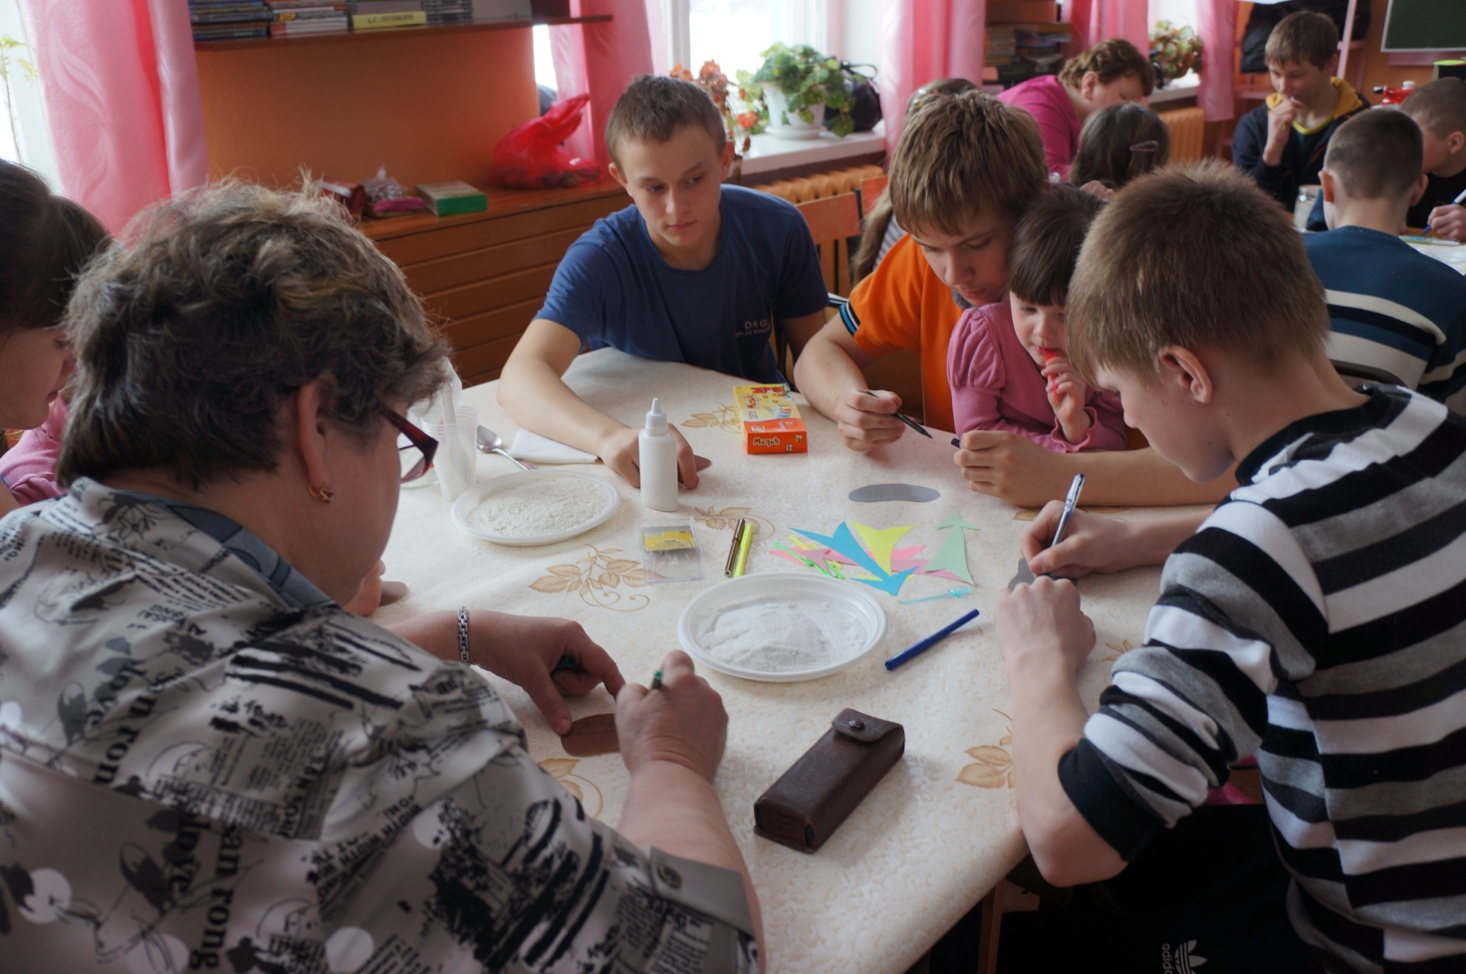

Приложение 3

Упражнение «Как мы счастливы, не скажем, а как счастливы, покажем»

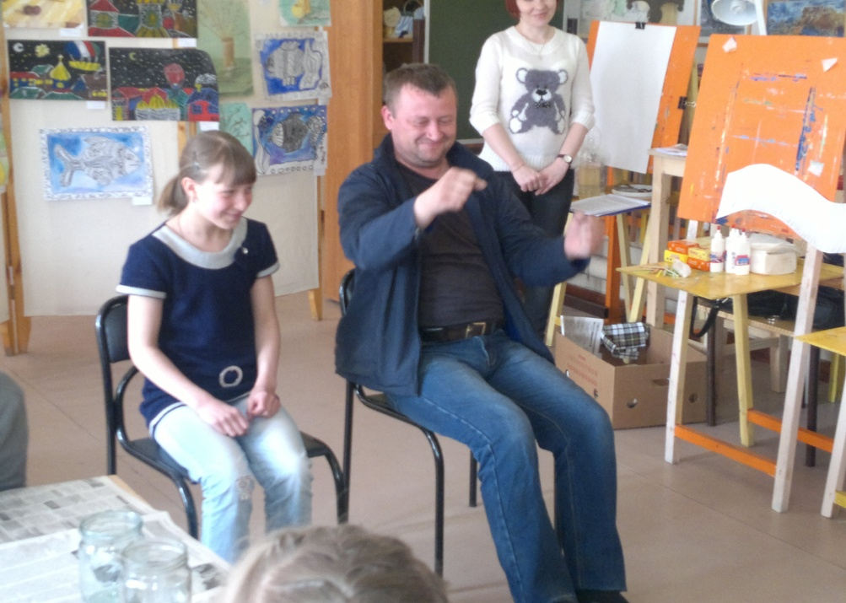

Приложение 4
Творческая работа

